Planifier des voyages entre le Canada et les États-Unis

Tableau des temps attribués aux tâches
Tâches de début  pour le poste de  travail  (1 h) | Temps passé  chez le client | Passage  frontalier  (1 h) | Repos  (10 h) | Conduite  (Canada 13 h)  (USA 11 h)
- RDS  - Attelage  - Documents  - Planification  - Carburant  - Vérifications en cours de route | - Échange d’équipement (1 h)  - Chargement ou déchargement (2 h) | - Documents  - Vérifications | - Repas  - Repos  - Couchette  - Hygiène personnelle | Vitesse moyenne  de 80 km/h

Mise en situation

Votre répartiteur vous transmet les documents pour votre prochain voyage aux États-Unis. Voici ses consignes :

- Les péages prévus sont payés avec des transpondeurs dans le camion.
- Vous devrez déterminer de mettre du carburant dans vos réservoirs au moment approprié. Au départ, votre camion est plein de carburant.
- Vous pouvez mettre du carburant à Exit 17 (Truck Stop) sur la 91 dans le Vermont.
- Votre port d’entrée est à Derby Line (VT).
- Une fois la livraison effectuée, vous devez revenir à Québec.

Vous devrez planifier votre voyage aussi avec les informations qui se retrouvent sur votre connaissement.

Voici votre équipement.

Capacité totale de vos deux réservoirs de carburant : 400 litres.
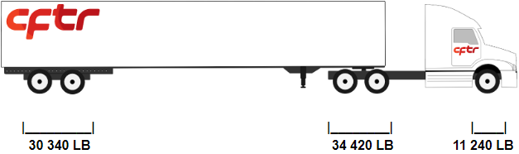
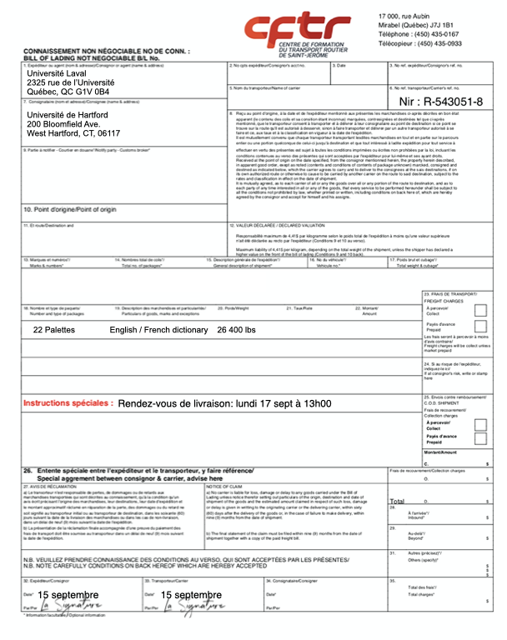
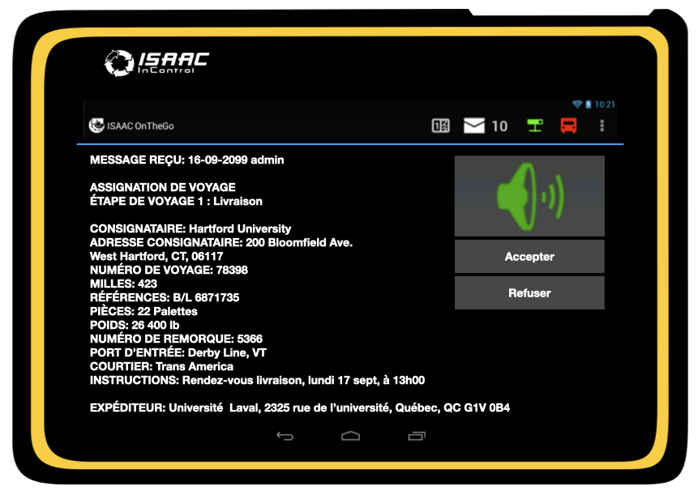

Les étapes du processus de construction d’un itinéraire optimal
L’utilisation des outils électroniques combinés avec des outils papier traditionnels est fortement suggérée afin de faire les validations nécessaires pour confirmer si les routes choisies sont accessibles aux camions.
Exercices
- Construisez l’itinéraire entre l’expéditeur et le consignataire en passant par le port d’entrée indiqué sur le connaissement.
Document de planification du voyage international
Port d’entrée aux États-Unis :
Étape 1
Étape 2
Étape 3
Étape 4
Étape 5
Étape 6
Étape 7
Étape 8
Étape 9
Étape 10
Étape 11
Étape 12
Étape 13
Étape 14
Endroit de livraison (consignataire) :
Distance totale du voyage :
Temps estimé pour effectuer le voyage jusque chez le client en tenant compte seulement du tableau des temps attribués aux tâches :
Consommation de carburant pour ce voyage (35L/100km) :
Endroits d’arrêts pour respecter la réglementation américaine (heures de service, conduite et repos) :

Arrêt(s) : __________________________________________________________

Arrêt(s) : __________________________________________________________

Arrêt(s) : __________________________________________________________

Arrêt(s) : __________________________________________________________
Endroit(s) d’arrêt(s) pour mettre du carburant :

Arrêt(s) :
Déterminez l’heure du départ en considérant que vous ferez vos 10 heures de repos consécutives (É.-U.) dans la cour du client avant votre rendez-vous de livraison
(jour et heure) :

Les péages sont prévus : En argent Par transpondeurs

Charges acceptables sur les essieux et ensemble du véhicule :
OUI NON

